Test 1  
  
Lorem Ipsum  
  
Générer des paragraphes

|  |  |
| --- | --- |
| Générer des paragraphes | |
| Nombre de paragraphe | |  |  |  | | --- | --- | --- | | 1 paragraphe | 3 paragraphes | 5 paragraphes | |

Chois des langues :

* Français
* Anglais
* Chinois

Différentes étapes :

1. Définir le nombre de paragraphes
2. Définir le nombre la langue
3. Générer le faux texte

*Exemple de faux texte :*  
Sed fruatur sane hoc solacio atque hanc insignem ignominiam, quoniam uni praeter se inusta sit, putet esse leviorem, dum modo, cuius exemplo se consolatur, eius exitum expectet, praesertim cum in Albucio nec Pisonis libidines nec audacia Gabini fuerit ac tamen hac una plaga conciderit, ignominia **senatus**4.

Soleo saepe ante oculos ponere, idque libenter crebris usurpare sermonibus, omnis nostrorum imperatorum, omnis exterarum gentium potentissimorumque populorum, omnis clarissimorum regum res gestas, cum tuis nec contentionum magnitudine nec numero proeliorum nec varietate regionum nec celeritate conficiendi nec *dissimilitudine bellorum* posse conferri; nec vero disiunctissimas terras citius passibus cuiusquam potuisse peragrari, quam tuis non dicam cursibus, sed victoriis lustratae sunt5.

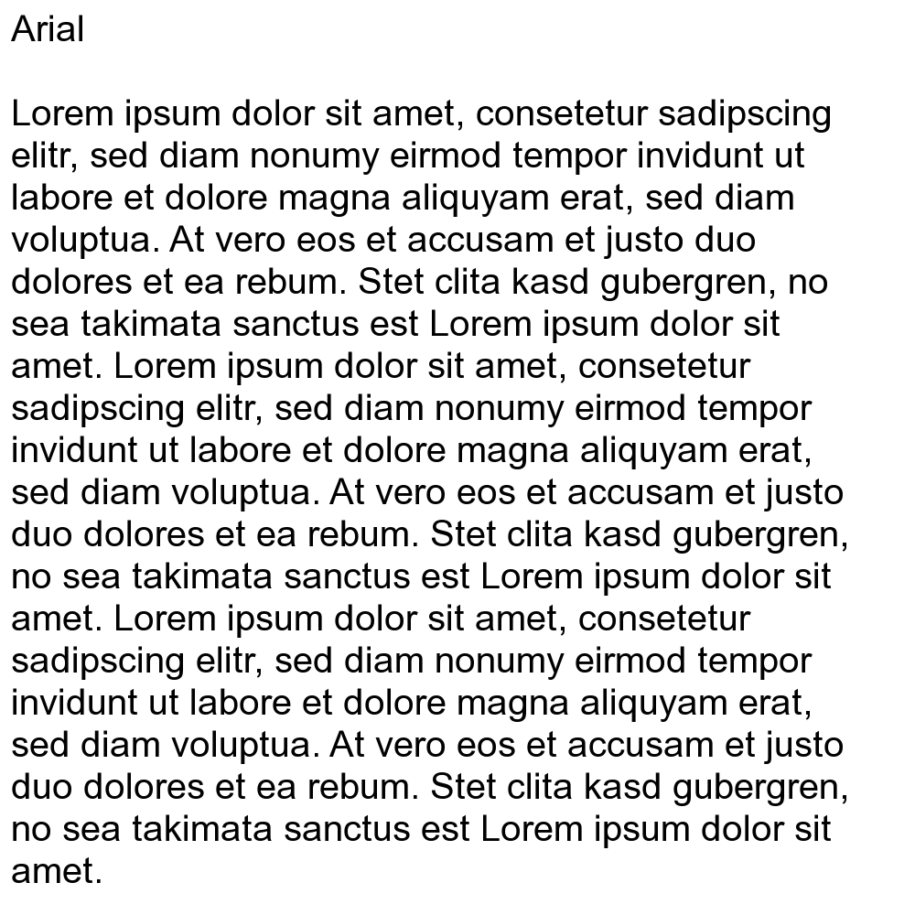

Figure 1 – Exemple